## Експериментальна перевірка закону Кулона

Як це не смішно звучить, але закон Кулона був експериментально перевірений Генрі Кавендишем за 13 років до відкриття Кулона. Але Кавендиш не опублікував свої результати, отже втратив право на пріоритет. Його результати знайшов Максвелл, розбираючи архів лабораторії Кавендиша через 60 років після його смерті.

Що, власне, треба було перевірити у законі Кулона ? Кулон отримав залежність сили взаємодії зарядів від відстані як

.

Результат був отриманий на крутильних терезах, точність вимірів на яких була дуже невисокою. Задача експериментальної перевірки закону Кулона зводиться до знаходження величини  у виразі

.

Принцип проведення експерименту і запропонував Кавендіш. Вільні заряди у однорідному провіднику розташовані на його поверхні. Це експериментальний факт, і ми пояснимо його, розглядаючи провідники у електричному полі. На перший погляд це може здаватись наслідком відштовхування однойменних зарядів (якби це було б так, то заряди могли б відштовхуватись і всередину провідника). А насправді це наслідок того, що сила взаємодії точкових зарядів зменшується точно обернено пропорційно квадрату відстані, а не за іншим законом.

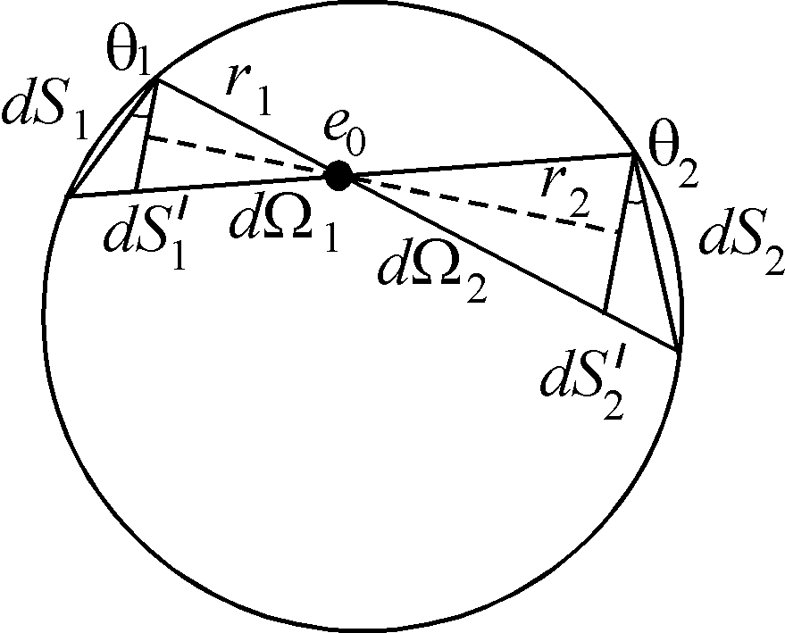

Розглянемо спочатку сферу, по площі поверхні якої рівномірно розподілений заряд із поверхневою густиною . Помістимо у довільній точці у середині сфери точковий заряд . Із цієї точки побудуємо у протилежних напрямках два однакові малі тілесні кути . Вони виріжуть на поверхні сфери заряджені площадки  та . Заряд на площадках становитиме відповідно  та . Тоді сили кулонівської взаємодії площадок із точковим зарядом всередині

 та .

Із властивостей дотичних до кінців хорди випливає (самі переконайтеся !), що кути . Тоді можна перейти до площадок, перпендикулярних осі тілесних кутів

 та .

Отже, вирази для сил набувають вигляду

 та .

Тепер давайте згадаємо, що являє собою тілесний кут. Тілесний кут – це частина простору, що міститься всередині замкнутої конічної поверхні. Мірою тілесного кута є відношення площі, вирізаної конусом на сфері із центром у вершині кута, до квадрату радіуса сфери.

Отже, у нашому випадку

 та ,

причому тілесні кути  рівні за побудовою. Дивіться, якби ми не мали абсолютно квадратичного закону Кулона, ми не змогли б скористатися означенням тілесних кутів. А тепер глянемо, що нам це дає. Ми приходимо до того, що сили



рівні за абсолютною величиною, але будуть напрямлені у протилежні боки, оскільки заряди на площадках  та  однойменні.

Оскільки місцеположення точкового заряду всередині сфери та побудову тілесних кутів ми вибрали довільно, можна стверджувати, що у випадку, коли закон Кулона виконується (тобто існує обернена квадратична залежність від відстані), сила з боку поверхневого заряду на заряд всередині зарядженої сфери не діє. Це стосується сфери.

Що відбуватиметься із зарядженою кулею ? Припустимо, що всередині кулі існують певні заряди. Внаслідок сферичної симетрії системи заряди у кулі будуть розміщені теж сферично симетрично. Виберемо певний сферичний шар зарядів. На заряди цього шару не діють ніякі сили з боку зарядів, що розташовані зовні, це ми щойно показали. Але на заряди шару будуть діяти сили відштовхування з боку зарядів, що знаходяться всередині. А це означає, що сферичний шар почне посуватись у напрямку від центра до периферії. Таким чином, у стані рівноваги заряди всередині провідної кулі відсутні.

А що буде, якщо взаємодія відрізняється від кулонівської, тобто . Тоді сили взаємодії площадок із точковим зарядом усередині набудуть вигляду

;

;

а їх рівнодіючу можна записати у вигляді

,

причому, як бачимо, вона відмінна від нуля.

Наявність відмінної від нуля рівнодіючої сил веде до можливості рівноважного розподілу зарядів всередині провідної кулі, оскільки на заряди діятимуть сили не тільки з боку внутрішніх шарів, а й ззовні.

Отже, як бачите, питання про показник у законі Кулона носить принциповий характер. Якби у законі Кулона не була б рівно двійка, то не працювала би більшість законів електрики. Трохи далі ми розглянемо закон Гаусса, який є наслідком саме такої залежності. У випадку його невиконання порушується умова неперервності силових ліній електричного поля, та багато інших законів фізики.

Отже, нарешті, власне дослід Кавендиша. До провідної кулі (пунктир) щільно прилягає сферична оболонка, що складається із двох половинок. Коли вона щільно одягнута на кулю, систему заряджають. Потім сферичну оболонку за ізолюючі ручки знімають. Вимірюється заряд на внутрішній кулі. Чим із більшою точністю буде виміряний цей заряд (чи його відсутність), тим точніше визначиться  у показнику ступеня.

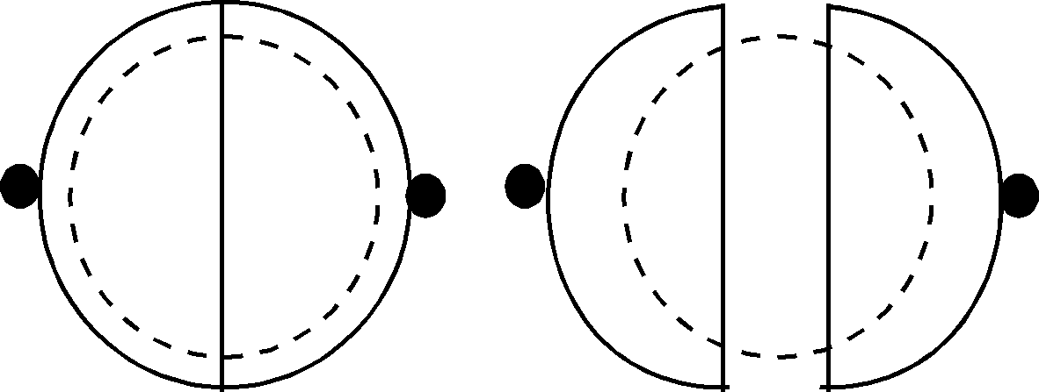

Кавендіш отримав, що . Зверніть увагу, це ще за півтора десятки років до Кулона. Максвел приблизно через 100 років після Кавендиша отримав . У 1936 році Плімптон і Лоутон досягли . І останнє, що мені вдалося знайти, це 1971 рік, вдосконалений метод Кавендиша (читайте у Матвєєва) дав .

Ну що, погодимось, що все ж квадрат ?

Останнє, на що треба звернути увагу, це межі застосування закону Кулона. Для яких відстаней він може бути застосований ?

Малі відстані. Для малих відстаней закон Кулона перевірявся у експериментах із взаємодією елементарних частинок. Навіть перші досліди Резерфорда показали, що закон Кулона виконується з великою точністю до відстаней м. А зараз у дослідах по пружному розсіюванню електронів підтвердили справедливість закону Кулона до відстаней порядку м.

Великі відстані. Тут ситуація складніша. Із збільшенням відстані сила кулонівської взаємодії зменшується . Навіть для кількох метрів відстані вже виникають проблеми. Для великих відстаней використовують непрямі методи, не пов’язані із класичною теорією електрики. Вони дали відстані до м, хоча немає підстав вважати, що він не виконуватиметься і для більших відстаней.

## Вектор-потенціал магнітного поля

(см. **Матвеев**)Електростатичне поле ми характеризували як напруженістю поля, так і потенціалом, які були зв’язані між собою співвідношенням .

В магнетостатиці вектор напруженості магнітного поля також знаходять, застосовуючи диференціальний оператор до деякої функції, однак, ця функція є вектором та називається вектором-потенціалом магнітного поля і за звичай позначається . Зв’язок векторів і задається співвідношенням.

.

Перевіримо коректність такої заміни на рівняннях Максвелла.

,

отже це рівняння Максвелла одразу ж задовольняється.

Потенціал можна вибирати із точністю до константи. Замість  будемо брати величину

,

де деяка скалярна функція. Дійсно,

.

Надто довільно вибирається константа. Щоб звузити межі вибору, накладемо додаткову умову (умова калібровки потенціала)

.

Тоді подивимось, що буде із другим рівнянням Максвелла

;

;

.

Але , отже отримали рівняння, аналогічне рівнянню Пуассона в електростатиці

.

Більше того, його можна звести до нього, якщо векторні величини записати покомпонентно.

.

Тепер по аналогії з електростатикою : рівняння Пуассона

,

потенціал пов’язаний із густиною заряду співвідношенням

.

Отже, за аналогією

; ; .

Особливість полягає у тому, що потенціал векторний, тому що магнітне поле не потенціальне.

Остаточно маємо вираз для вектор-потенціалу

.

Таким чином, знаючи розподіл густини струму у просторі, можна знайти вектор , а відтак, і вектор напруженості магнітного поля .

Вектор-потенціал має ще одну властивість. Нехай у магнітному полі вибрано деякий контур і натягнуто на нього довільну поверхню . Потік вектору через цю поверхню

.

Скористаємось формулою Стокса

.

Таким чином,



потік вектору напруженості магнітного поля через поверхню, натягнуту на контур, дорівнює циркуляції вектор-потенціалу по цьому контуру. Це аналог закону повного струму , де роль потоку  грає (також потік, але вектору ), роль вектору  грає вектор .

В тих випадках, коли вектор  відомий, можна іноді просто знайти вектор . Розглянемо приклад знаходження для довгого соленоїду з радіусом . Всередині соленоїду виберемо контур у вигляді кола з радіусом . Потік вектору  через охоплену контуром поверхню

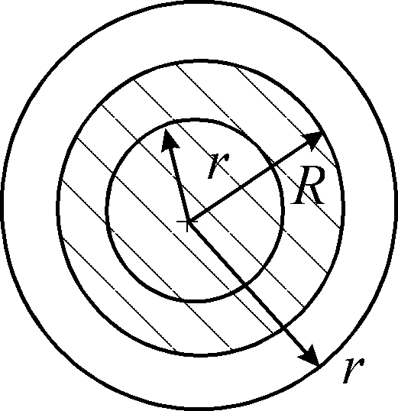

,

де струм в соленоїді, число витків на одиницю довжини. З іншого боку, потік

,

отже,

,

звідки

.

За межами соленоїду магнітне поле відсутнє , тому

,

отже

.

Силові лінії вектору кола з центром на осі соленоїду. Всередині соленоїду поле зростає за лінійним законом, за його межами – зменшується за законом . Тут легко проглядається аналогія з задачею про магнітне поле всередині і зовні прямого стрижня з рівномірно розподіленим по перерізу струмом, яку ми щойно розв’язували.

Вектор-потенціал широко використовується і в класичній фізиці, і в квантовій механіці. В курсі ми не маємо можливості зупинятися на цьому питанні. Наведемо лише один приклад, який ілюструє вплив вектору-потенціалу на фізичне явище в тому випадку, коли , а . Нам доведеться скористатися матеріалом з других розділів фізики, які викладають і в шкільних курсах.

В оптиці при розгляді інтерференції світлових хвиль підкреслюється, що інтерференція потребує наявності хоча б двох когерентних джерел. Для цього світло від одного джерела поділяється на два потоки, які потім, попавши на екран, дають інтерференційну картину у вигляді чергування мінімумів і максимумів інтенсивності світла. Одним з варіантів одержання інтерференції від двох джерел є дослід Юнга. Світлова хвиля від точкового джерела попадає на перешкоду, в якій є дві щілини. За принципом Гюйгенса-Френеля, ці дві щілини стають двома когерентними джерелами світла, які дають на екрані інтерференційну картину.

Після того як Де-Бройль висунув гіпотезу про існування хвильових властивостей у частинок, дослід Юнга був повторений з електронами. На місці джерела світла містилось джерело електронів (наприклад, розжарена металева нитка). Електрони прискорювалися у вакуумі, проходили через щілини і давали на люмінесцентному екрані (або фотопластинці) інтерференційну картину, подібну до наведеної на рисунку.

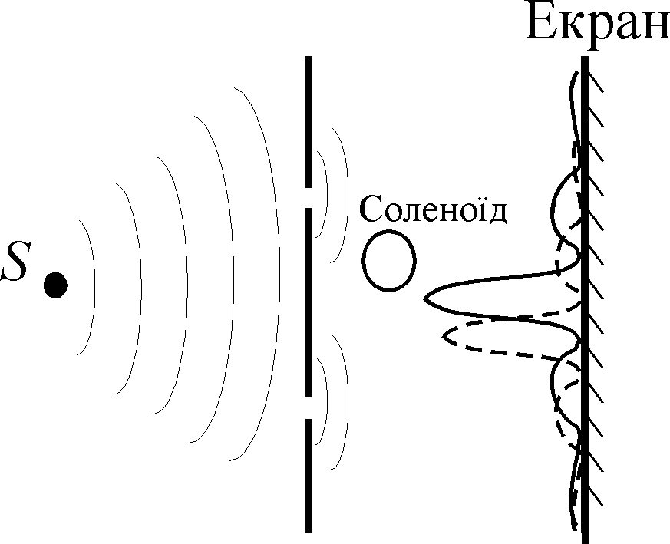

Тепер розмістимо за екраном біля однієї з щілин соленоїд. Виберемо геометрію так, щоб електрони проходили за межами соленоїду, там, де , а . Включення струму в соленоїді зміщувало інтерференційну картину. Це означає, що електронні хвилі при проходженні області, де на них діє вектор  (але не вектор ), одержували зсув по фазі. В досліді Юнга зі світловими хвилями той же ефект дає скляна пластинка, введена в один із світлових пучків. Як відомо з оптики, швидкість світла у склі менше, ніж у вакуумі, тому світлова хвиля одержує при проходженні скла додаткову зміну фази. Таким чином, електронна хвиля відчуває вектор , змінюючи свою фазу.